

计算机科学与技术学院

数据结构课程设计

班 级 | 计科1605班
团 队 | 16110501004 | 曹晓伟
 | 16110501005 | 徐红博
 | 16110501006 | 侯文亮
 | 16110501007 | 杨鑫磊
指导教师 | 张立红

二○一八年一月十七日

课程设计任务书及成绩评定

课程设计题目 | 山东理工大学新生校园导游程序

Ⅰ课程设计的目的和内容
设计目的：
通过数据结构课程设计的训练，达到以下目的：
(1)巩固和加深对数据结构知识的理解，熟练掌握几种重要的数据结构与算法，能够根据具体问题选择合适的数据结构并设计相应算法；
(2)初步掌握软件开发过程的需求分析、系统设计、程序测试和编码风格等基本流程和规范；
(3)提高综合运用所学的数据结构和算法知识独立分析和解决复杂工程问题的能力；
(4)培养学生从事计算机相关专业工作所应具备的科学方法和基本素质。
(5)培养学生之间的团队协作能力，知识的共享。
设计内容：
为使新生在最短时间、最短路径内了解山东理工大学的主要景点并叨叨目的地，设计并制作了山东理工大学新生校园导游程序，要求界面简单、直观，操作方面，该系统主要完成如下功能：
（1）查询各景点的相关信息；
（2）提供任意景点之间的路径查询，能够提供两个顶点之间的所有路径信息；
（3）提供满足新生需求的任意两个景点间的最优路径查询服务（如距离最短、时间最少、换乘最少等）；
（4）能够提供特定约束条件下的最优访问路线（如限定步行距离范围内、限定交通工具下等；
（5）图的信息要保存到文件中，并能够实现文件信息的修订；
（6）增加、删除、更新有关景点和道路的信息。同时程序满足了程序的的选作要求
①每个景区设置共享单车存放点（指定存放数量），能够实现共享单车的校园调度。
②用图形界面实现寻址的过程。
在完成基本要求的基础上，同时增加了程序首页、注册和登录系统，推荐每个景点经历一次的最优路径推荐，以及新生在起始点和终点必须经过某个景点要求的路径推荐的功能。团队将程序分解为注册登录文档模块、图形化模块、算法模块以及信息的处理储存模块四大模块分给四个人进行设计制作。
Ⅱ课程设计的创新和特色
1、程序的布局合理、界面简洁直观、功能齐全、操作方便、代码精简且注释合理。
2、登陆注册系统完善更加合理更加人性化，各个界面均有返回操作，且各个界面衔接合理，并且用户输入不合法时都会给予错误类型提示。
3、通过qt用图形化界面实现了平面图、景点简介以及寻址过程，同时具备了xml对信息的增删改查的功能。平面图中实现了点击生成文本框的功能，内含景点的相关信息，新生可以更加直观的了解山东理工大学。
3、信息量全包括52个景点的介绍、编号以及其路径信息，文件信息合理化储存。
4、用合理的算法实现了校园共享单车的调度，算法精炼独到，复杂度低，实现了动态维护。
6、程序功能齐全包括：拥有给予校园景点只经过一次的最优游览校园的功能、不同条件限制下最优路径推荐、推荐起始点和重点次在不同条件下的次最优路径推荐、实现了以换乘最为先提条件的最优路径等合理化功能。
7、界面互动性强，新生用户可以拥有多种功能的选择，提高用户的使用享受。
8、程序设计人性化，新生的账号密码等信息验证严格，字体鲜明，直观视觉强。
Ⅲ设计进度及完成情况
日 期 | 内 容
2017/01/08-2017/01/09 | 系统设计：概要设计、数据结构设计、详细设计、特色创新讨论。
2017/01/10-2017/01/14 | 系统开发：注册登录文档模块、图形化模块、算法模块以及信息的处理储存模块。
2017/01/14-2017/01/14 | 系统测试：各个模块系统的测试以及功能完善。
2017/01/15-2017/01/15 | 项目收尾：撰写文档以及验收。
Ⅳ主要参考文献
1：网络文献：[1]豆子.DEVBEAN THCH EORLD[J]日
2：专著类：[1] 张先伟，马新娟，张丽红，王云，田爱奎等. 程序设计基础（C语言）（第2版）[M]. 北京: 清华大学出版社, 2016: 261-276
Ⅴ成绩评定
评语：
团队成绩
曹晓伟
徐红博
侯文亮
杨鑫磊

指导老师： (签字)
年 月 日

目 录

第1章 概述……………………………………………………………2
第2章 系统分析………………………………………………………4
第3章 概要设计………………………………………………………5
第4章 详细设计………………………………………………………8
第5章 测试与运行……………………………………………………15
第6章 总结与心得……………………………………………………25

参考文献 ………………………………………………………………35

- 概述
1.1 设计背景及功能概述
当人们到一个陌生的地方去旅游时可以找到一个导游为自己在游玩的过程中提供多种服务，如介绍景点的相关信息，从一个景点到另一个景点的最佳路线的走法等等。对于刚刚来到大学校园的新生亦是如此，面对陌生而又新奇的大学校园，如果遇到迷路等问题，他们一般是求助于高年级的学长和学姐。这个时候由我们组所设计的新生校园导游程序就派上用场了，新生们可以通过该程序来具体了解某一个景点的具体信息和不同景点之间的最优路径，总之该程序可以节省同学们的大量的时间，而且还能够提供比较准确的信息，可以说是很方便新生查询校园信息。
具体来说，该程序的功能主要有：（1）查询各景点的相关信息；（2）提供任意景点之间的路径查询，能够提供两个顶点之间的所有路径信息；（3）提供满足新生需求的任意两个景点间的最优路径查询服务（如距离最短、时间最少、换乘最少等）。（4）能够提供特定约束条件下的最优访问路线（如限定步行距离范围内、限定交通工具下等）。（5）图的信息要保存到文件中，并能够实现文件信息的修订。（6）增加、删除、更新有关景点和道路的信息。

1.2 主要创新点概述
该程序的创新点主要有：1、首先是特色是程序的合理布局以及学生注册和登录系统的完善。当新生输入不合法时程序均会给予错误类型提示，同时通过多种功能使该系统更加完善严谨。2、通过xml用图形化界面实现了平面图、景点简介以及寻址过程，同时具备了xml对信息的增删改查的功能。平面图中实现了点击生成文本框的功能，内含景点的相关信息，新生可以更加直观的了解山东理工大学。此创新突破了数据结构中基本程序一步一步运行的弊端，xml直接运行整体，使程序更加直观，突破了复杂的实现一个模块功能才能进行下个模块功能的限制。3、文件信息的合理化储存，大大缩减了算法的运行复杂度。本程序采用了52个景点以及诸多路径信息量庞大，文件的合理化储存以及用和构体读取信息视线里文件信息的快速调用，精简了程序复杂度。4、用合理的算法实现了校园共享单车的调度。首先依据贪心算法和大数据深度学习的思想，设计出独创的算法来计算每个停车点所应停放的最佳单车数量。每次计算调配方案时，都进行一次修改参数。其次，在计算出每个点需要调整的单车数量之后，采用基于Dinic的最小费用最大流算法实现最优的调配方案，最大化的节省了人力资源。 5、在查询最短路的过程，在采用众所周知的dijkstra算法的情况下，采用堆存储结构实现了该算法的优化，使得原本为O(n^2)的时间复杂度优化为O(nlogn)的复杂度，大大优化了时间性能。6、拥有给予校园景点只经过一次的最优游览校园的功能。此功能完善了程序的更多功能，相比之下满足更多新生的需求。此问题是一个著名的NP-Hard问题，即多项式范围内无法求解该问题，因此，采用了随机化算法中的模拟退火算法，可在较短的时间求出近似的最优解。7、实现了在不同条件限制下最优路径推荐的功能。例如采用dijkstra算法的变式解决了中间带有必经限制点的问题，采用特殊化的建图方法解决了不同时间下校园公交的最优化建图问题。8、用巧妙的优化图的算法实现了推荐起始点和重点次在不同条件下的次最优路径推荐。7、实现了以换乘最为先提条件的最优路径的合理化功能，包括校内小公交、单车、步行三种方式选择。8、不同操作系统之间的合理化衔接，程序功能更加强大。数据结构、c++、xml的衔接。9、实现了使用者设定必须经过其中景点的路径推荐功能。10、实现了起始点和终点之间所有路径的最为合理化的路径推荐展示等多功能程序。
第2章 系统分析
2.1 课题分析及任务划分
新生校园导游程序是针对刚刚从高中步入大学的校园新生来设计的，具体来说就是为新生提供尽可能详细的校园信息，比如校园各建筑物的位置信息，每个校园景点的特色的简介，校园内任意两个景点是否有路径可走以及相通时他们应该走的最优路线，比如距离最短，时间最少，换乘最少等等，还有就是该程序还能够实现校园内的共享单车的调度。总之，该程序的市场需求者主要是针对全国内的各大高校刚入校的新生。
将此次做的项目大致划分为了四个子任务。即曹晓伟主要是负责用户的注册登录和文档，即程序的界面设计与文档的处理以及算法的探讨等，杨鑫磊主要是负责程序存储结构的选择，对校园内各景点信息以及任意两个景点之间的路径以及路径距离的采集与录入等等，侯文亮负责用xml实现图形化界面，以此为创新点用图形化界面展示山东理工大学的平面图，以及点击平面图的文本框会生成新的文本框来展示经典的介绍等功能得实现。徐红博负责程序中的算法实现，对程序中的提供任意景点之间的路径查询，能够提供两个顶点之间的所有路径信息；提供满足新生需求的任意两个景点间的最优路径查询服务（如距离最短、时间最少、换乘最少等）。能够提供特定约束条件下的最优访问路线（如限定步行距离范围内、限定交通工具下等）。图的信息要保存到文件中，并能够实现文件信息的修订。共享单车的校园调度的功能实现的算法设计与制作。
每个人负责的模块之间相互连接，首页中提供新生注册以及登录的选择，用户注册界面设计有学号、密码以及确认密码等多种功能选择。登录界面输入正确的用户名以及密码后就可以进入山东理工大学图形化的平面图，新生可以直观的看到学校的著名景点，以及学校的布局，新生可以通过点击每个景点的文本框进行对景点的相关介绍。同时提供了学校景点的增删改查的功能的实现，同时程序提供了查询各景点的相关信息；提供任意景点之间的路径查询，能够提供两个顶点之间的所有路径信息；提供满足新生需求的任意两个景点间的最优路径查询服务（如距离最短、时间最少、换乘最少等）。能够提供特定约束条件下的最优访问路线（如限定步行距离范围内、限定交通工具下等）。图的信息要保存到文件中，并能够实现文件信息的修订。增加、删除、更新有关景点和道路的信息等合理化功能选择选项，新生可通过选择功能来满足自己的需求。以此实现程序与新生用户之间的页面互动。
第3章 概要设计
3.1 功能划分
（1）注册登录
主要功能1 用户注册学号、密码信息。
主要功能2 用户注销学号、密码信息
主要功能3 用户修改密码信息
（2）选择路线
主要功能1 起点到终点的所有路径
主要功能2 起点到终点的备选路径—即起点到终点的次短路
主要功能3 起点到终点的最短路径
主要功能4 从起点出发，经过校园的每个点一次，再回到该起点的最优路径
主要功能5 带有限制点的路径推荐
（3）公交车
主要功能1 从起点到终点的校园公交最少换乘线路推荐
主要功能2 从起点到终点的校园公交经过最少站点的换乘路线推荐
（4）共享单车
主要功能1 共享单车的调度问题
（5）景点介绍
主要功能1 对景点的介绍和景点的图片欣赏。
（6）数据更新
主要功能1 数据的初始化，更新数据，实现数据的增删改查。

3.2模块层次关系图

首页界面
新生注册
新生登录
修改密码
学号输入
密码输入
新密码
信息注销
学号输入
密码输入
密码确认
学号输入
密码输入
学号输入
密码输入

图3-1 注册登录模块图

登录界面
程序主页
路径信
息修改
景点信
息录入
节点信
息修改
公交路
线录入
地图信
息输出
节点信
息删除
节点信
息增加

图3-2 登录界面模块图

主页界面
我要出发
走遍校园
单车调度
限制访问
想到哪去
公交换乘

图3-3 主页界面模块图

第4章 详细设计
4.1 路线算法设计
主要功能3.2.1 深度优先搜索O（m）+快速排序O(n*logn)
(1)深度优先搜索
Bool dfs(int Src,int End)
{
If(Src==End)
{
打印所有路径
Return;
}
For(int i=0;i<n;i++)
{
对还未访问过得的点进行下一层递归
}
}
（2）快速排序
以路径长度为首要关键字升序，路径点数为次要关键字升序的快速排序
实现对两点之间所有路径的排序操作。
伪代码
void road_sort(int l,int r)
{
x = s[l];
i = l,j = r;
if(l <= r)
{
while(i < j)
{
while(i < j&&s[j].length > x.length)j--;
while(i < j&&s[j].length == x.length&&s[j].Vnum > x.Vnum)j--;
s[i] = s[j];
while(i < j&&s[i].length < x.length)i++;
while(i < j&&s[i].length == x.length&&s[i].Vnum <= x.Vnum)i++;
s[j] = s[i];
}
s[i] = x;
road_sort(l,i - 1);
road_sort(i + 1,r);
}
}
主要功能3.2.2 采用算法A*搜索+邻接表
存储结构：邻接表
f(n)=g(n)+h(n)
f(n)是每个可能试探的点的估值，由两部分组成：
g(n)表示从起始搜索点到当前点的代价（通常用某节点在搜索树中的深度来表示）；
h(n)表示当前节点到目的节点的估值
while(队列不为空)
{
取出队首
计算g(n)+h(n)
For（对于当前节点的每个子节点）
{
将所有更新的点加入到队列当中
}
}
主要功能3.2.3 堆排序+迪杰斯特拉算法(n*logn)
Void Dijkstra()
{
数据初始化
While（堆不为空）
{
从堆中取得最小值;
If(发生更新)
{
以此最小值进行路径的更新
将该点加入堆中
}
}
}
主要功能3.2.4
环游校园：即求从起点出发，经过校园的每个点一次，再回到该起点的最优路径
主要算法：模拟退火算法
此问题是一个著名的NP-Hard问题，即多项式范围内无法求解该问题，因此采用了随机化算法中的模拟退火算法，可在较短的时间求出近似的最优解。
主要算法流程：
定义函数J(x)为当前局面的评估函数
若J( Y(i+1) )>= J( Y(i) ) (即移动后得到更优解)，则总是接受该移动
若J( Y(i+1) )< J( Y(i) ) (即移动后的解比当前解要差)，则以一定的概率接受移动，而且这个概率随着时间推移逐渐降低（逐渐降低才能趋向稳定）
“一定的概率”的计算参考了金属冶炼的退火过程，此处正是随机化算法的体现。
主要功能3.2.5 带有限制点的路径推荐
此处沿用功能3.2.3的算法。
限制点即必须经过的点,此处限制点存在有先后顺序
具体实现时，通过起点-限制点1-限制点2-终点的求解方式来实现
带限制点的路径推荐功能
主要功能3.3.1 dijkstra算法（n*n）+建图1
此处沿用功能3.2.3的算法，只是建图方式有所差别。
建图方法：
将每条线路相邻点之间都建一条长度为1的边
主要功能3.3.2 dijkstra算法（n*n）+建图2
此处沿用功能3.2.3的算法，只是建图方式有所差别
建图方法：
将每条线路各点之间都建一条边，边的长度为该线路中两点之间的站数

4.2 单车调度算法设计
主要功能3.4.1 贪心算法+最小费用最大流
首先依据贪心算法和大数据深度学习的思想，设计出独创的算法来计算每个停车点所应停放的最佳单车数量。每次计算调配方案时，都进行一次修改参数。
定义Bike.num数组为在此点出发和结束的数量，Bike.num_by数组为该点的途经数量
第一部分：
For(int i=0;i<Bike.num;i++)
{
按照参数Fa:Fb的比例累加Bike.num和Bike.num_by数组
}
第二部分：
For(int i=0;i<Bike.num;i++)
{
按照每个点所占比例计算出该点合理的单车数量;
}
第三部分：

参数调整
按照此次每个景点所需移动的单车数目计算此次数据变换的方差；
通过数据记录的前一次方差，判断此时参数Fa:Fb的比例优劣；
当参数优秀时（即此次方差较上一次减小），随机修改参数
否则，通过程序记录的上一次修改操作，还原上一次的修改;

其次，在计算出每个点需要调整的单车数量之后，采用基于Dinic的最小费用最大流算法实现最优的调配方案，最大化的节省了人力资源。
时间复杂度O(n*m^2)
算法主要采用贪心的思想，每次找到一条从源点到达汇点的路径，增加流量，且该条路径满足使得增加的流量的花费最小，直到无法找到一条从源点到达汇点的路径，算法结束。
由于最大流量有限，每执行一次循环流量都会增加，因此该算法肯定会结束，且同时流量也必定会达到网络的最大流量；同时由于每次都是增加的最小的花费，即当前的最小花费是所有到达当前流量flow时的花费最小值，因此最后的总花费最小。
算法具体中采用dfs寻找增广路和SPFA最短路算法计算残余网络
伪代码：
Void Dinic(int Src,int End,int cost,int &flow)
{
While(SPFA(Src,End))/每次找到花费最小的路径
{
For(int i=0;i<n;i++)
{
//通过反向弧 在源点到汇点的最少花费路径 找最小增广流
}
}
}

4.3 界面设计
主要功能3.5.1
本功能主要使用qt来实现页面和窗口的布局，tinyXml用来读取xml文件中的信息，包括id、名字、和简介，并封装到结构体中。通过QPushButton的单击事件来获得按钮的名字，也就是景点的名字，通过在结构体中找到该景点的名字和景点的简介，然后在窗口上建立两个QLabel标签用来放信息，然后通过QPixmap对象中的load方法来寻找图片并把图片加到一个标签中显示出来！

第5章 测试与运行
5.1 用户首页和注册登录系统的测试与演示
1、打开程序进入程序首页（如图5-1）：
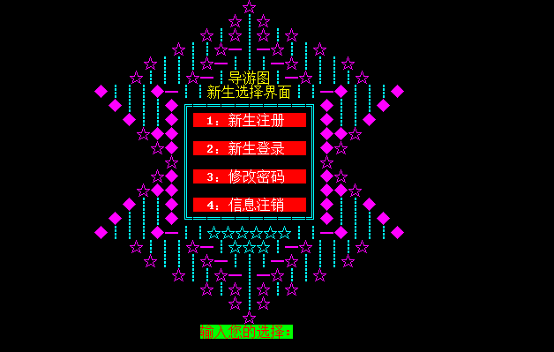

图5-1 程序首页

1、当新生非法输入时，程序给予程序输入不合法提示（如图5-2）：
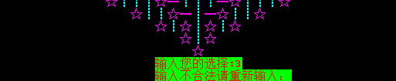

图5-2 不合法提示

3、输入1进入新生注册系统，新生的学号输入限制了其格式长度为11位并且其中没有字符，当输入长度不合法时程序给予提示（如图5-3）：


图5-3 学号不合法提示

4、用户输入中含有字符，程序给予提示（如图5-4）：


图5-4 密码不合法提示

5、输入密码限制了6到11位，当输入不和法时，程序给予提示（如图5-5）：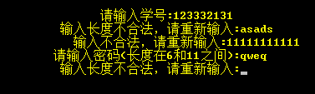

图5-5 长度不合法提示

6、确认二次输入密码与密码不一致时，程序给予提示（如图5-6）：
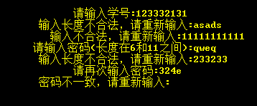

图5-6 密码不一致提示

7、验证密码成功即注册成功，文件信息储存，供新生进行下一步操作（如图5-7）：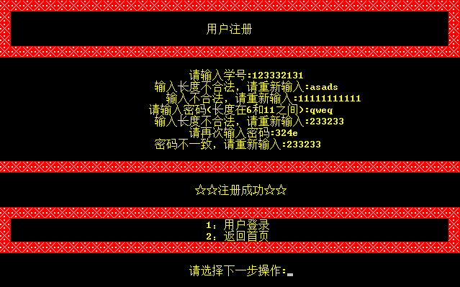

图5-7 注册成功

8、已注册过的学号再次注册，程序给予提示，重新输入（如图5-8）：
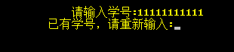

图5-8 重名提示

9、首页输入2进入新生登录系统，输入用户名不存在时，程序给予提示（如图5-9）：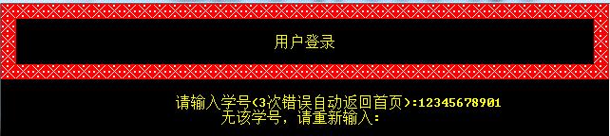

图5-9 学号错误提示

10、密码验证错误时，程序给予提示（如图5-10）：
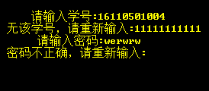

图5-10 密码错误图示

11、密码验证成功，即登录成功（如图5-11）：
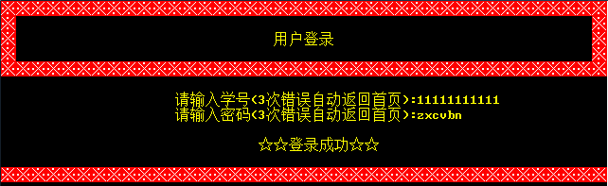

图5-11 登陆成功

12、返回首页选择3进入修改密码模块（3次输入错误自动返回首页）（如图5-12）：


图5-12 修改密码界面

13、在保存登录程序功能的基础上，加以输入新密码，修改成功提示后，文件密码信息改变（如图5-13）
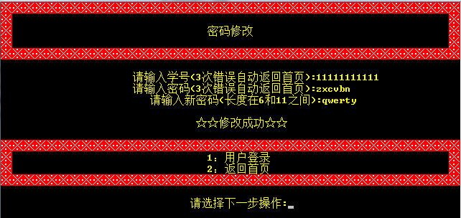

图5-13 修改成功

14、返回首页选4进入用户注销模块（如图5-14）：


图5-14 注销界面

15、保证登录的功能上，在确认注销后，程序提示注销成功，文件的学号密码信息删除（如图5-15）：
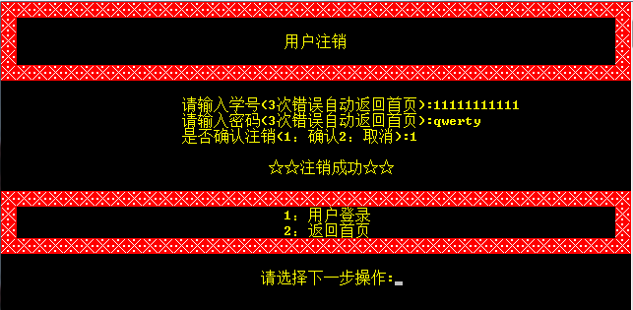

图5-15 注销界面

5.2 功能选择模块测试与演示
1、新生登陆成功后，进入功能选择界面（如图5-16）：
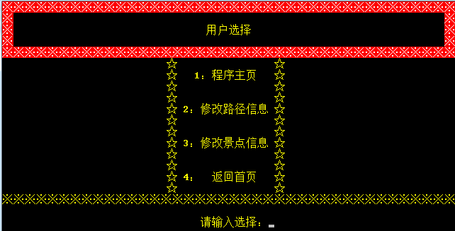

图5-16 用户选择界面

2、新生选择1可以进入程序主页，观看山东理工大学的景点平面图（如图5-17），在平面图上可以看到学校的景点布局以及其具体位置，新生可以通过此二维平面图更快的找到自己感兴趣的景点，同时在界面的左上角可以选择自已需要的功能来满足新生的需求。此处采用了xml设计制作，以文本框的形式展示，相比较于控制台此处的设计更加直观、更加合理。
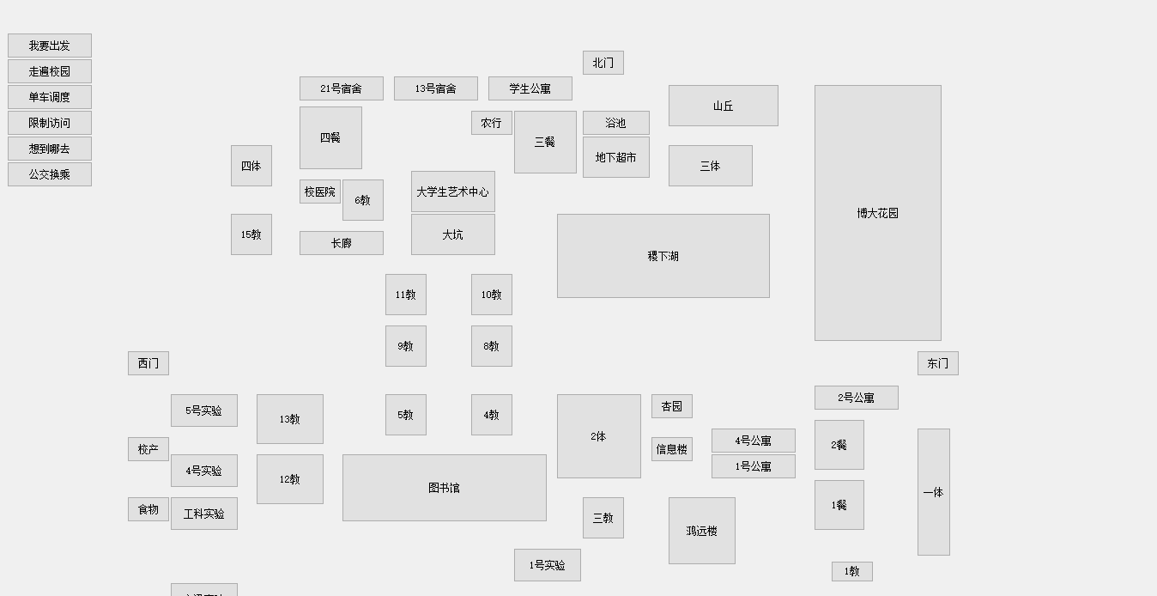
图5-17 程序主页

3、新生可以用鼠标点击文本框来查看景点的相关信息，对该处的景点有大概的了解（如图5-18）。
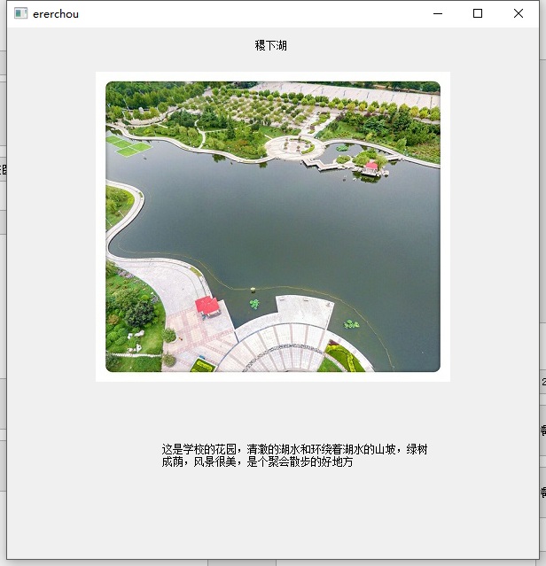

图5-18 景点介绍示例图

4、在主页界面的左上角选择程序功能来查询需求，程序提供的功能如图5-19所示。新生选择功能之后会生成新的文本框来实现用户所需要的功能。
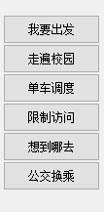
图5-19 功能选择界面

5、点击进入我要出发的功能，新生用户输入起始点和终点后进行查询，程序就会打印出这两点之间所有的路径信息，将途径的景点信息和步行、单车、公交三个工具抵达所需要的时间同时展示出来，如图5-20所示：
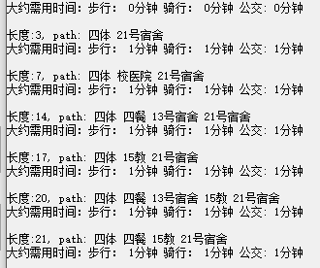

图5-20 我要出发功能界面

6、在主界面选择走遍全校功能，首先是进入文本框，在文本框中选择起点，（如图5-21）程序就会打印每个景点经过一次的且经过全部景点的一条路线以供新生参考。
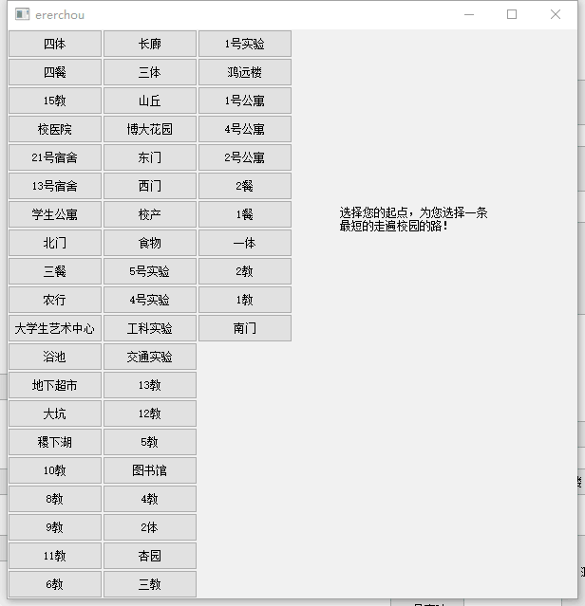

图5-21 走遍全校功能界面

7、在主界面选择单车调度功能就可以实现校园内单车的合理调度，为了使单车发挥最大的作用，校园的调度显得尤为重要，同时在尽量路径长度短的前提下，更能提高工作效率，功能如图5-22所示。
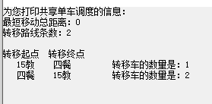

图5-22 单车调度功能界面

8、在主界面选择限制访问，此功能实现了新生要经过景点的合理路径推荐，大大优化了新生的需求，此功能相信会成为大多新生使用的热点功能，功能实现效果如图5-23所示：
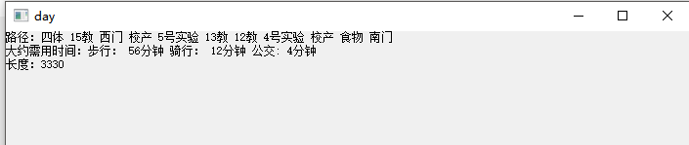

图5-23 限制访问功能界面

9、在主界面选择想到哪去的功能，程序给出来两条推荐路径，一条是起始点到重点的最短路径，另一个程序打印的就是次最短路径，在保证新生所到目的地的要求上满足新生更多的路径选择，更加人性化，功能实现效果如图5-24所示：
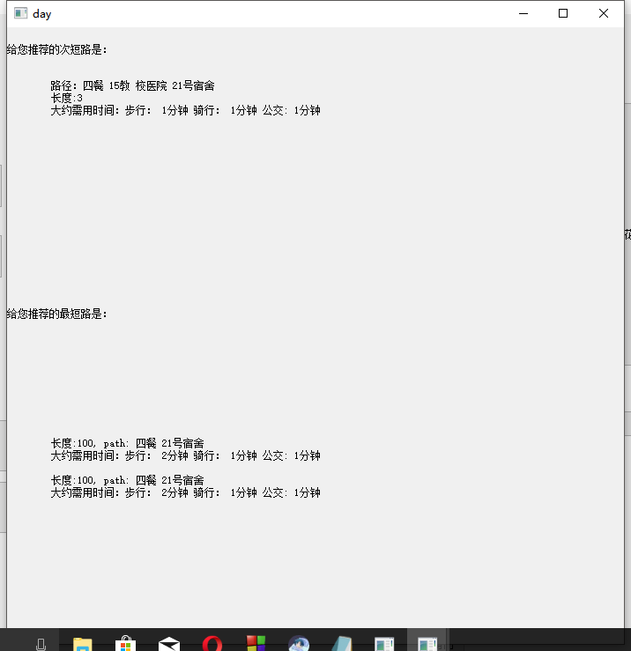

图5-24 想到哪去功能界面

10、在功能界面选择公交换乘功能，由于到达目的地的方式有步行、单车以及校内小公交。因此程序将会给出最合理的换乘方案，以达到新生在最短的时间内到达目的地，功能实现效果如图5-25所示：
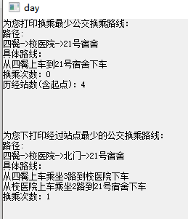

图5-25 公交换乘功能界面
第6章 总结与心得
6.1 小组总结
在我们组成员经过十多天的共同努力之下，终于完成了我们所设计的项目：山东理工大学校园新生导游程序，总体来说我们组的完成进度还是可以的，每一天的进度都比较均匀，没有忽快忽慢，并且随着实训尾声的到来，我们的程序的设计也面临着竣工。具体来说我们的任务进度为：1月8日和9日我们主要是完成了系统设计、概要设计、数据结构设计、详细设计、特色创新等的讨论，1月10日到1月14日我们主要是完成了注册登录文档模块、图形化模块、算法模块以及信息的处理储存模块等模块的设计，1月14日我们还完成了各个模块系统的测试以及功能完善的工作，1月15日我们主要是完成了项目收尾的工作，即撰写文档以及验收。
我们虽然完成了课题项目中所要求的基本工作，但是改程序还存在着许多的缺陷和待改进的地方，比如说我们可以在程序的主界面中加入一些好看的背景图片以及背景音效等等，在实现校园单车的调度的问题中可以提高某些参数的精准程度，从而使得校园单车的使用率大大提高，在程序界面中我们还可以精准的标注用户在图中的具体位置以及他想要到达的目的地的位置也能够明显的显示而不只是依靠程序一步一步地运行才最终显示目的地，及我们还可以做一个类似于百度地图等地图中的那样的可以标注位置的程序，总而言之，等等这些需要改进的地方还需要我们大家日积月累不断地学习新知识，获得新技能从而才能够实现他们，编出更高质量的程序！

6.2 曹晓伟的总结与心得
经过此次实训，我设计完成了山东理工大学新生校园导航程序中首页登录注册系统以及文档的处理和算法的探讨以及经典平面图的设计制作。通过本次课程设计，我了解到了图，邻接矩阵，深度优先遍历，求最短路径等基本数据结构应用和更多的算法应用，并对面向对象程序设计技术和图形界面的程序设计有了一定的了解。 在这次关于校园导游的课程设计中，我负责
了首页登录注册模块以及衔接布局以及校园景点得筛选和算法的探讨，在设计制作过程中，采用较为完善的界面并考虑实际情况对程序的一大模块做了不断地完善，同时合理的布局，程序的每个功能界面上都有界面功能提示，同时在界面接受时都有返回功能，同时对所有的非法输入进行了验证，从而使整个程序不会因非法输入而终止。在设计制作布局的过程中，辅助以颜色和简单图形来衬托字体，使整个程序融为一体，界面更加的美观。设计制作过程中不断地输入数据进行即时的更新完善，在衔接到团队的其他内容时耐心说的修改他们的布局以及非法输入的应对措施，同时设计制作了不同的界面对各个功能进行调用，从而使程序功能展现性更强。一方面也同杨鑫磊对学校的景点进行了筛选，最终选择了52个代表性的景点，然后通过多种渠道获取了图片资源，将程序的校园平面图绘制出来，同时也同徐红博探讨了程序基本功能的实现同时思考了创新的算法以及优化，对整个程序有了一个蓝图。另外我处理了实试训过程中的文档处理包括ppt、计划表等6个文档，阅读每个人的信息后选择优秀的内容择选到ppt中进行展示，对本团队的程序特色等进行了全方位的概括。
经过这次实训了解到了我的不足，如算法的不完善、不细心和耐心不是很好等等。我在调试程序和连接其他人的程序功能时，有时候老是因为某个书写错误导致很多错误；对这些错误，我不得不花大量的时间去更正，因为函数众多，变量众多，信息众多不得不逐一更改，并且还要重复检查是否出现雷同的错误而导致程序不能运行。但是通过这次课程设计，我的这些缺点有些改善。我在写新的程序时，首先要考虑的深入一点、仔细一点，这样修改程序的时间就会少很多。并且也不会因为自己不细心而导致浪费时间的情况出现。
通过这次数据结构的课程设计，加强了我的团队的协作能力，以及提升了团队局部和统一考虑问题的思维方式。从理论到实践，可以说既辛苦，又受益匪浅，学到很多很多的东西，同时不仅巩固了以前所学过的知识，而且学到了很多在书本上没有学到过的知识。通过这次课程设计使我们懂得了理论与实际相结合以及团队协作是很重要的，只有理论知识是远远不够的，只有把所学的理论知识与实践相结合起来，从理论中得出结论，才能提高自己的实际动手能力和独立思考的能力以及团队的整体工作效率。
在设计的过程中遇到很多问题，可以说是困难重重，难免会遇到各种各样的问题，同时在设计的过程中发现了我的不足之处，对以前所学过的知识理解得不够深刻，掌握得不够牢固，等等。总的来说，这次课程设计虽然困难重重，但是在百度，老师，同学的帮助以及团队协作下让我学会了很多东西，收获很大。相信在未来的专业学习中一定会有很大的帮助。

6.3 徐红博的总结与心得
在这次实训过程我主要担任整体功能算法分析设计和主要算法代码编写的工作。
经过了这次的实训，我更加清晰了对数据结构和算法在实际运用中的作用。在实训的第一天开始的时候，我首次接触到这个题目，不到十分钟就把寻找最短路径的代码写完了，可是感觉这样肯定达不到这次实训的目的。于是在实训的前两天，我首先对这次实训的整体思路进行了大体的规划，在这两天并没有进行太多的写代码工作。在经过两天的思考之后，我发现一但找到要解决什么问题，那么剩下的工作就简单了许多。在思考的过程中，我主要对项目要求中的单车调度功能进行了详细的分析，如何实现，采用什么算法，在通过在网上查找资料后，我惊奇的发现，如此火爆的共享单车调度问题竟然没有成熟的算法解决方案，网上的公司大多是采用深度学习来分析大数据。于是我决定独自思考建模设计算法，通过大数据算法的思想，我设计了一个基于贪心和参数调整的单车调度算法,通过对各个影响因素的比例来进行单车的调度方案的计算，在计算出调配方案后，由于要进行单车的最短距离的调配，所以通过基于Dinic的最小费用最大流的算法计算出最佳的调配移动方案，并把这个方案打印出来，同时，在每次计算方案之前,程序都会根据当前投放的共享单车数据进行参数的调整，以求计算出每个点应当调整的最佳单车数量。
在实训的过程中，通过把要实现的功能点一点一点的细化，分割成小块，每个分块实现，最后在把所有的功能都整合起来，这个过程大大锻炼了我完成工程项目的能力。而且这样把功能细化，更有利于算法的设计和分析。在项目设计的过程当中，脑子里时不时的会出现一些新的想法。在求解次短路的过程中，在采用了A*搜索+邻接表+SPFA算法实现了该功能之后，我突然想到可以增加一个推荐环游校园的最优路线功能，当然这个问题十分的有名，即图论中大名鼎鼎的“旅行商问题”。这个问题是著名的NP-Hard问题，在多项式时间内无法解决，但是可以利用随机化算法来求近似解，于是我利用随机化算法中的模拟退火算法实现了这个功能。在逐渐深入思考的过程中，其实dijkstra这个算法不仅仅是只能用来求解最短路，其实这个算法也可以进行很多的优化，例如可以利用堆的logn的查找来替换在寻找最近点的过程中的O(n)的查找,在实现校园公交最少换乘的过程中，可以通过简单的修改建图方式就完成不同的要求，在实现路径推荐的过程中，假如选择的当前单车数量为0，可以通过修改起点和终点实现推荐步行+骑行的路径。
在整个实训的代码编写当中，我充分了利用了各种数据结构和算法，例如堆，栈，队列，表等。在设计打印起点到终点的所有路径的过程中，我首先利用了深度优先搜索实现了该功能，在后期整合的过程中，我想到所有路径的展示可以进行一下排序。于是，这次实训时间还是比较短的，因此以后如果有时间很多功能还可以进行一些细节上的改进，例如求解带限制点的功能上还可以进行一些判重的操作。建议今后实训可以更加细化实训要求，适当的提供一些参考资料，如实现图形化界面语言的参考文档，项目工程的标准实现样例等，因为通过标准化的工程样例（可以是一个很简单的要求，但结构应当完整），我们就能知道在写工程的时候，如何将各种代码都统一变量命名，如何更好的组织整体文件的结构。

6.4 侯文亮的总结与心得
通过这次实训，我学到了很多的东西，感觉自己没有辜负学院给的联系的机会，编写出来的程序也没有辜负自己的努力，以后会更加的努力！
我的主要任务是对前端图形化界面的编写和对xml文件的操作，在前端图形化界面的编写过程中，绕了很多的弯路，一开始我们选择了gtk+的前端图形化界面，由于gtk+是纯c语言所编写的，而我使用的tinyXml对XML操作是用了c++编写的。所以gtk+和tinyXml不兼容，并且无法在gtk+中引入图片，所以我最后选择放弃了gtk+这一个编写前端的函数库。最后，我使用了qt，通过了在qt之路的学习之后学会了一些前端的知识，在一开始我遇到了一个无法写单击事件的问题，我先使用了信号和槽的方法，但是因为长期没有进展，后来有了解到信号和槽在运行前需要配置文件，然而codeblocks不会自动配置文件，所以我换了一个方法，我同过编写一个新的类来继承QPushButton这个类来重写他的单击事件，从而解决了这一个问题，后来我又遇到了图片加载的问题，去网上找了许多代码，通过询问qq好友解决了这一个问题。而后又遇到了一个很大的问题，就是两个窗口之间的联络，苦于研究了几天没有研究出来，导致放弃了这一想法，从而全部按钮来实现，也就是通过传递按钮的名字来进行两个窗口之间的交流，然后，前端可视化界面就差不多完成，然后是对xml文件的操作，通过筛选和网络上的推荐，我选择了tinyXml这一个函数库，因为他轻巧便捷，通关编写xml文件对数据进行一个规范化的储存，最后，又参与了和后台算法的连接，根据返回的内容把数据都放到前台上来显示。但是在连接的过程中，遇到了许许多多的问题，首先是乱码的问题，在对xml文件的操作中，我统一使用了ascii码表来进行解码和编码，在qt中我是用了utf-8来进行编码和解码，遇到的第二个问题是c++中的数据类型和qt中的数据不类型不兼容，比如在qt如果要定义string类型的数据，要写成std::string这种形式，最后我们还遇到了无法连接登录界面和图形化界面的麻烦，通过绕路解决了这一问题。
通过了这一次的实训，让我学习到了很多的东西，也懂了很多的到底，什么东西没有绝对的，如果我们遇到了很大的困难，可以通过绕路或者是团结起来一起克服这个困难，总是能成功的解决这个问题，通过了这十天的实训，让我知道了团结的重要性，我也跟同学学习到了很多的知识，在解决问题的过程中，要学会把问题给细化，通过一点点的解决问题来解决整个的问题，在多人设计一个项目的时候，首先要统一格式，统一方向，分工明确，不同的人要有不同的任务，统一格式的方向就是不要各干各的，最后汇总不到一起，实训这十天非常的累，也会经常在宿舍里面加班，但是也很充实，我们相信我们做出来的程序是最好的！
我觉得这次实训培养了我们吃苦耐劳的品质，培养了我们团结合作的能力，增强了我们沟通表达的能力，也认识到了我们自己的潜力和能力，也体会到了老师的用心良苦，老师的指导也非常的可贵。在所有人的努力下，我们的程序是最棒的，而且确保是我们自己写的程序！

6.5 杨鑫磊的总结与心得
经过十几天的数据结构课程设计，我与我们组的成员共同设计完成了课题：山东理工大学新生校园导游程序。在此次实训中，我承担的任务主要是对信息的存储结构的选择与设计以及对学校各建筑物的具体信息的采集与录入，对各建筑物之间的路径信息的存储，主要是对邻接矩阵的熟练运用，而且我还对组内成员的一些算法进行了改进，添加新的功能，因此对图的相关知识有了进一步的理解，例如：对图中顶点的遍历采用了深度优先遍历算法，在求课题中要求的比如求最优路径的查询：距离最短、时间最少、换乘最少等时主要是运用了dijkstra算法及其变式，因此对该算法有了进一步的理解和更深刻的印象，在最短路的径算法的设计过程中，我对该算法作了进一步的规范，具体来说就是对路径排序方面增加了必要的算法，使得在输出从原点到其余任意可到达的顶点之间的路径是有了一定的顺序，比如对图中路径的权值之和按照从小到大有序输出，在权值之和相同的情况下按照路径中的顶点数目从少到多有序输出等等，这期间主要是运用了快速排序等算法。在求最少换乘时主要是解决了在公交路线已知的情况下如何求得最少换乘的具体公交路线，以及将途中所需要的换乘点找出来从而能够求出具体路线，即在什么地方下车，在什么地方上车，在什么地方需要换乘以及换乘时需要坐几路车等问题。
在实训过程中遇到问题是不可避免的，但是遇到问题并不可怕，因为只有及时发现问题并且解决问题我们的实训才有意义，我们的编程能力以及团队协作意识才会有进一步得到提升。我在程序设计过程中同样也是遇到了很多的大大小小的问题，比如说在对图中的信息的信息化存储中中，我们组在刚开始设计时主要是讨论了用什么结构存储信息，而我在用邻接矩阵存储数据信息时，遇到过如何将顶点与顶点之间的距离与各顶点的信息相联系，最后我还是利用结构体封装了各信息并实现了联系。总体来说我在对数据信息进行存储时遇到的问题不多 ，并且在最后调试运行时能够输出正确的结果并能够满足组内其他成员去完成下一步的工作。但是我在对算法进行改进时却遇到了比较难的问题，主要是想利用他们已经写好的算法进行必要的输出，但是我当时不知道如何求得在输出时所要用到的换乘点，因为原来的算法只是单纯地求得两个站点之间的最短路径所要经过的站点，而这些站点只是表示可以相互到达，但有可能不是直接到达而是间接到达，即输出的站点之间可能并不存在公交线路中所包含的站点，自然也就求不到所想要的换乘点。所以我在经过一番仔细地分析之后，最终找到了问题的突破点，我发现他们在写这个算法时对图的赋值有问题（可能是因为他们囿于用同一算法求其他问题，比如最短路径等时的思想所导致的），所以我就重新改变了对图的初始化方法，再利用dijkstra算法求具体路线以及换乘点时就是轻而易举的事了。通过这件事情我也明白了做任何事情都要注意一下细节问题，都要有耐心地去做这件事情。
总而言之，我对分配给我的子任务的完成进度的掌握还是可以的，不算太快也不算太慢，经过这十多天来的实训，我感觉我的收获颇多，虽然实训这件事情看起来是比较累，比较苦，是枯燥乏味的，但是如果你能够真正地深入进去的话，你就会发现其中的乐趣，尤其是当你不会某个东西而自己从网上学会或者是求助于同学老师学会它然后再用到你所需要的地方时，你就会瞬间感觉自己收获满满，十分有成就感。总之我十分地感谢学校领导与老师所安排的这次实训，这让我对编程有了新的理解与认识，尤其是这次四人一组共同完成一个项目的安排，让我认识到团队协作能力对于编程的重要意义以及方便之处。

6.6对课程设计的建议：
首先对这次实训组织的团队协作完成程序的设计制作表示非常赞同，我对组织的建议就是希望能为我们匹配到一个好点的机房，我们实训在一号机房进行，网速和电脑软件什么的较差，每次来机房都要花30-60分钟来调整电脑，更新环境，必要的还要更新QQ，非常的耽误时间，希望下次实训能有所改善，避免不必要的时间浪费。
参考文献
1：网络文献：[1]豆子.DEVBEAN THCH EORLD[J]. https://www.devbean.net/ , 2015年3月11日
2：专著类：[1] 张先伟，马新娟，张丽红，王云，田爱奎等。 程序设计基础（C语言）（第2版）[M]. 北京: 清华大学出版社, 2016: 261-276

